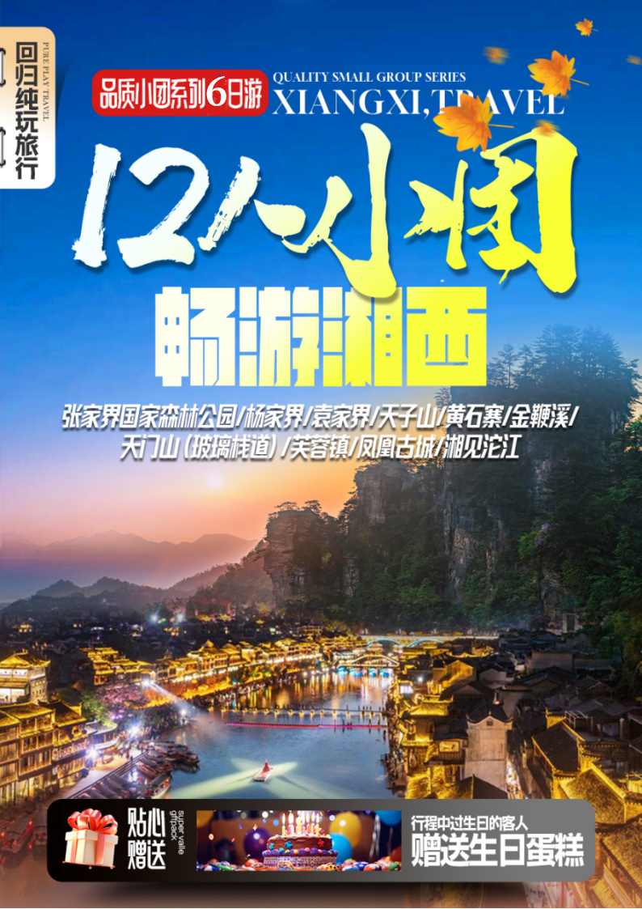
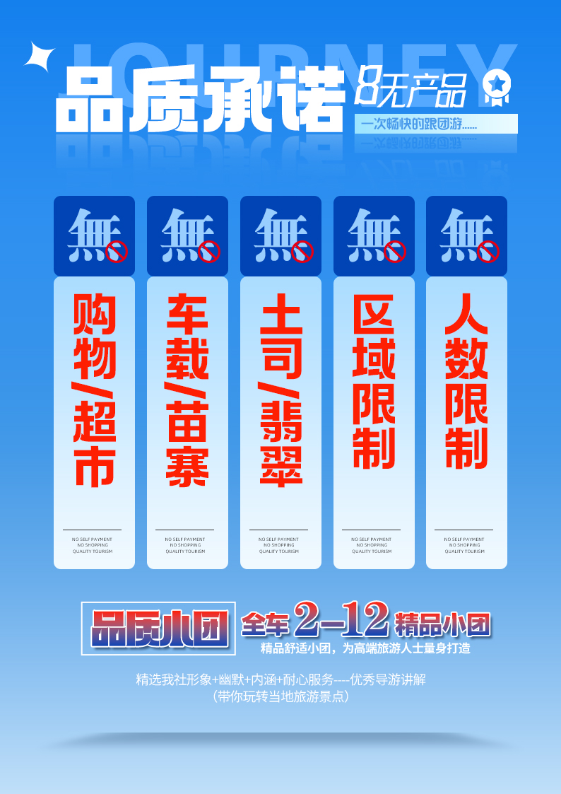
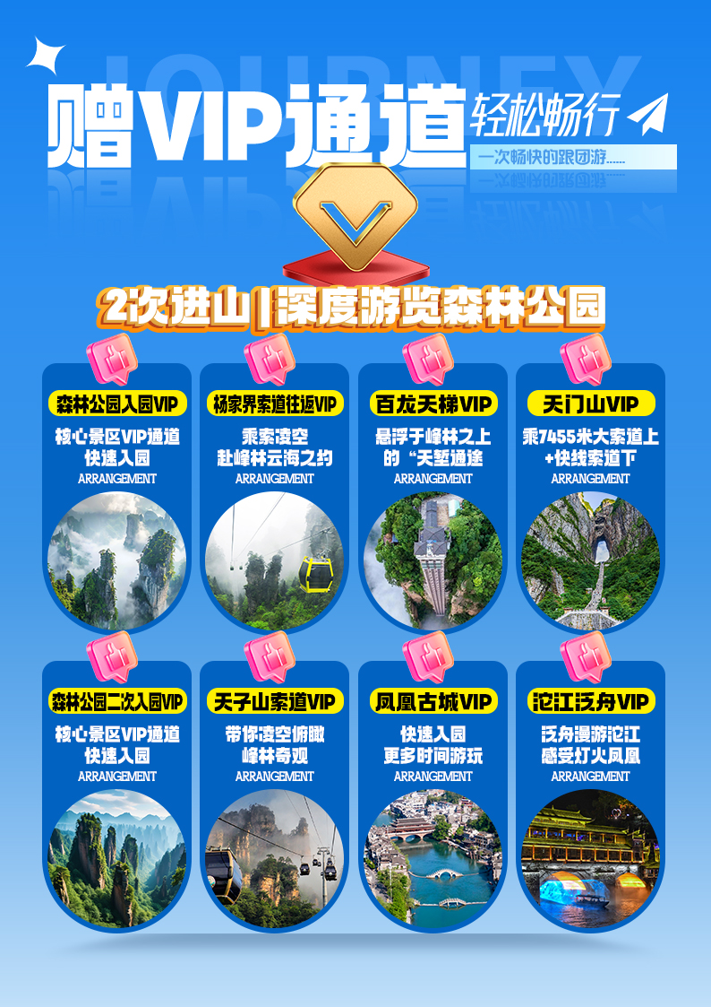
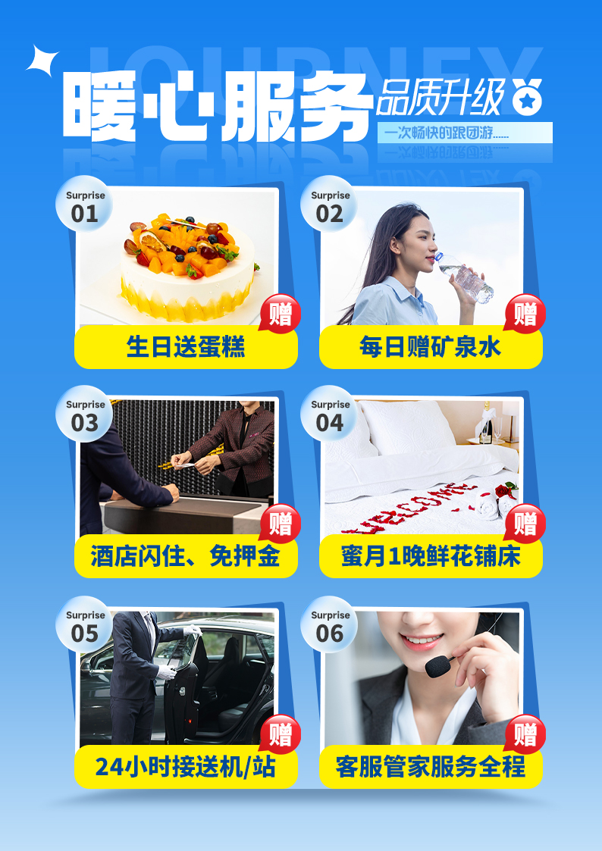
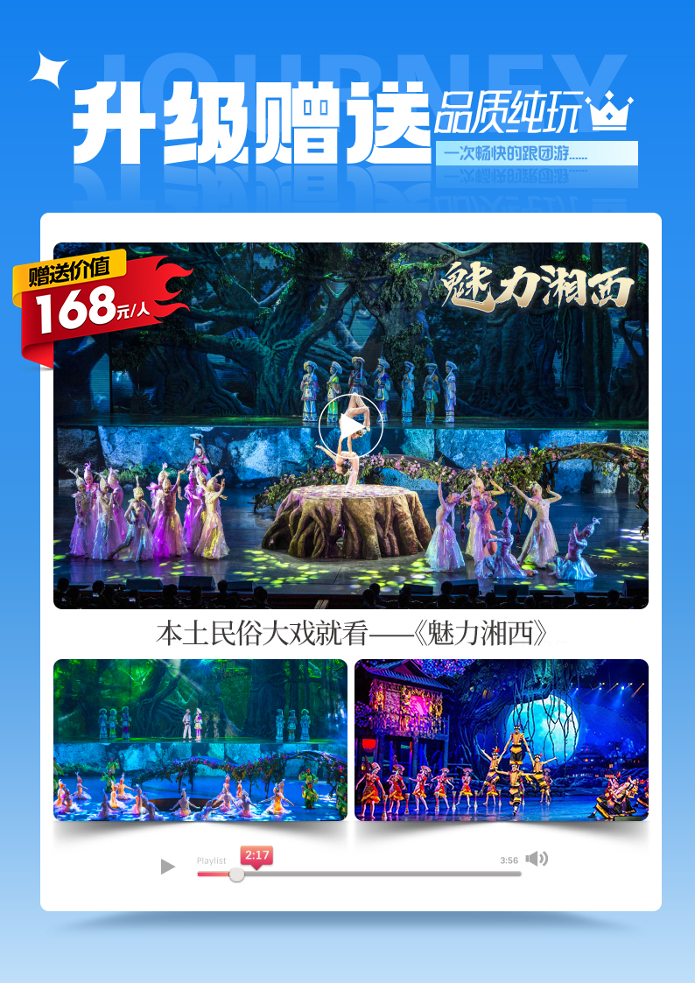
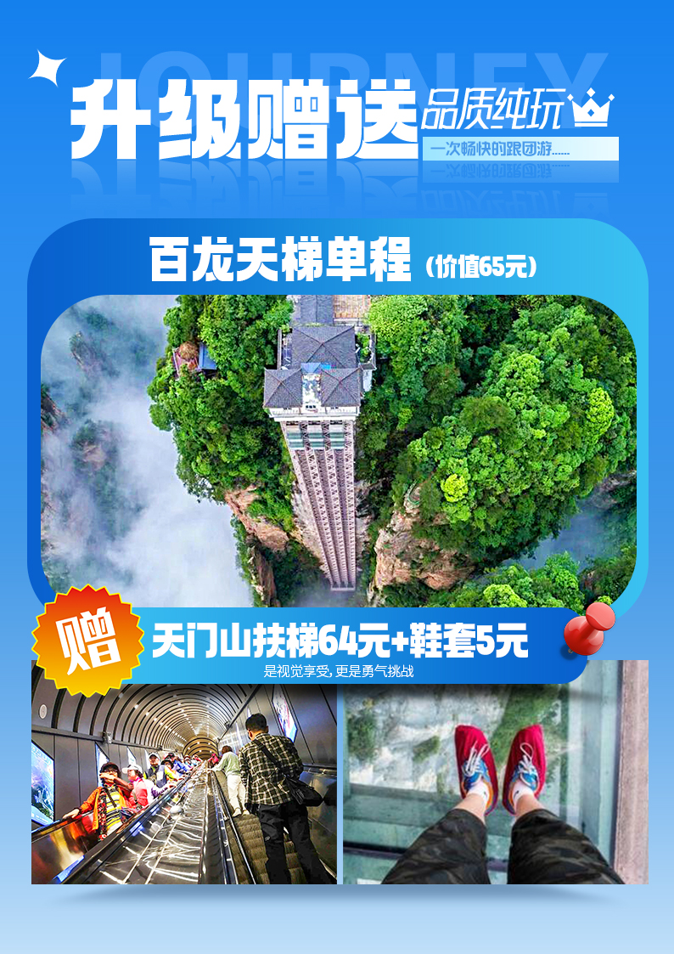
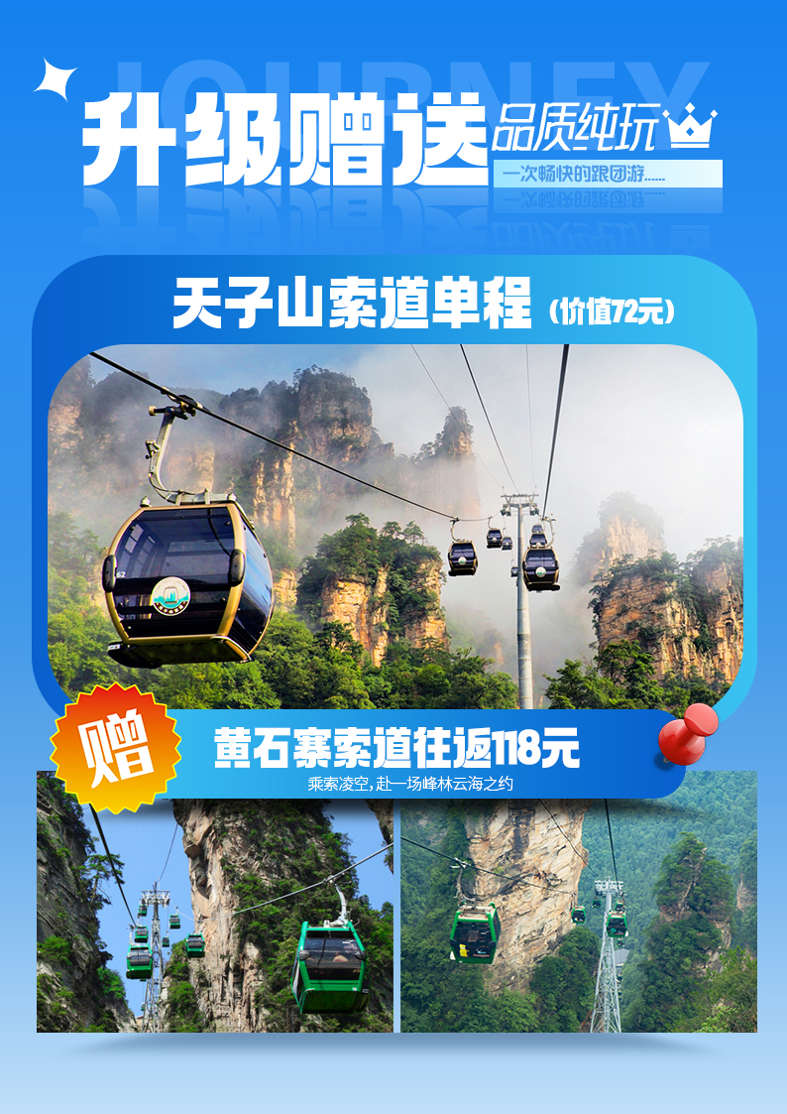
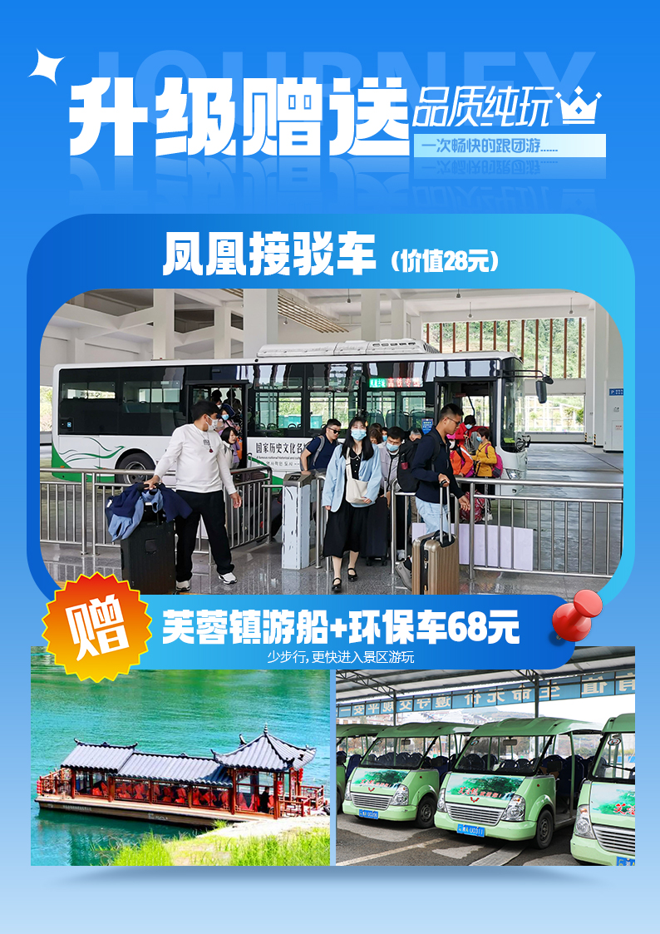
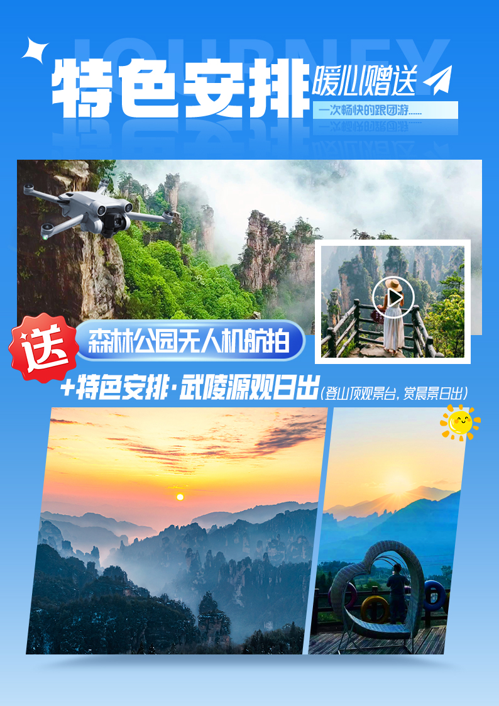
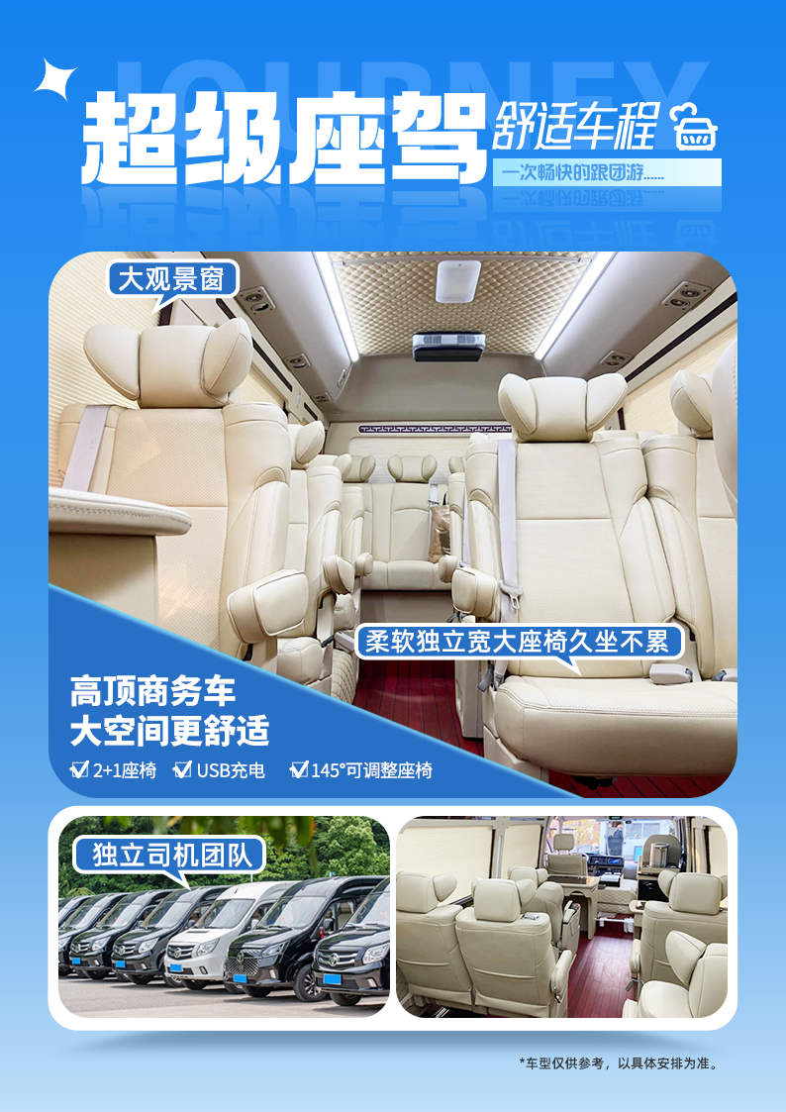
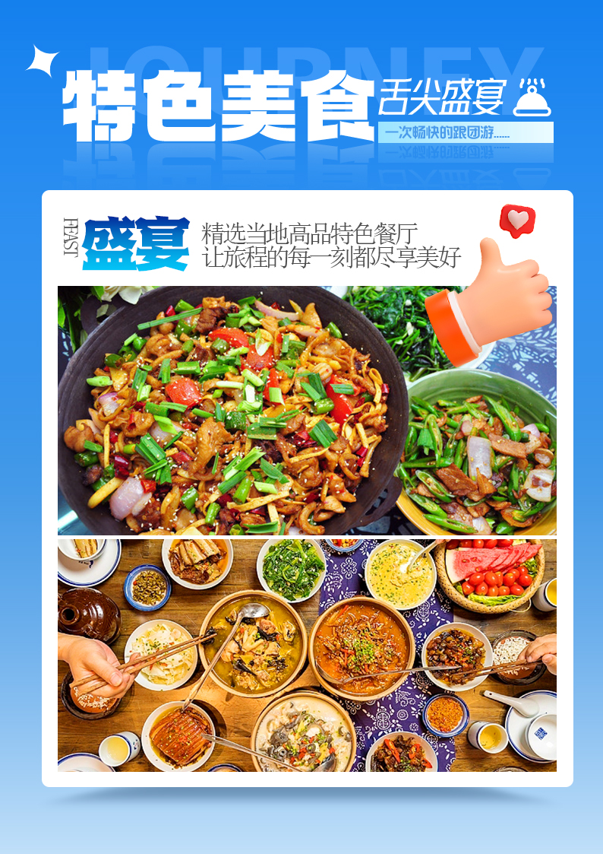
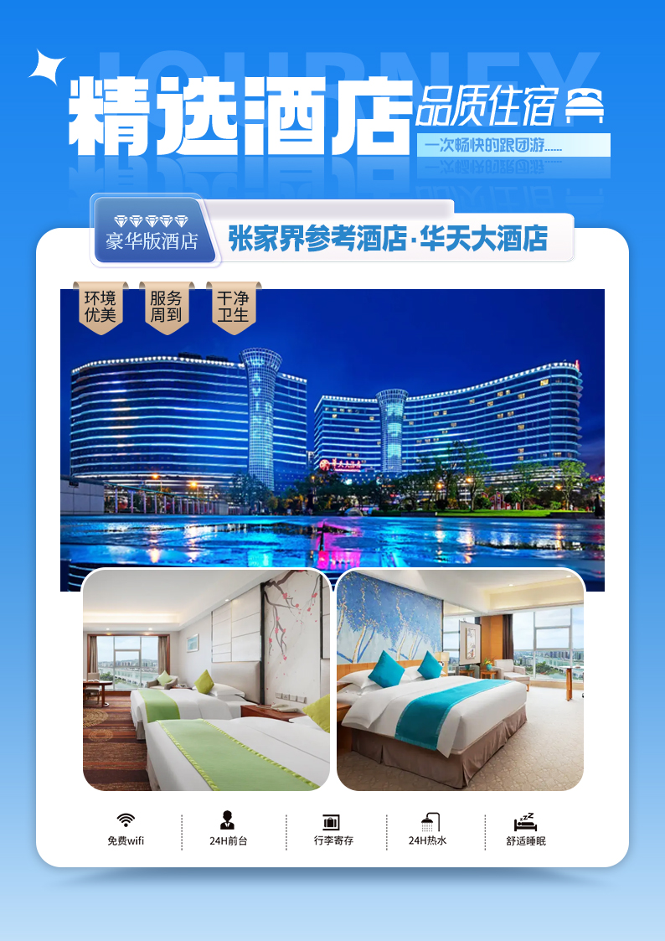
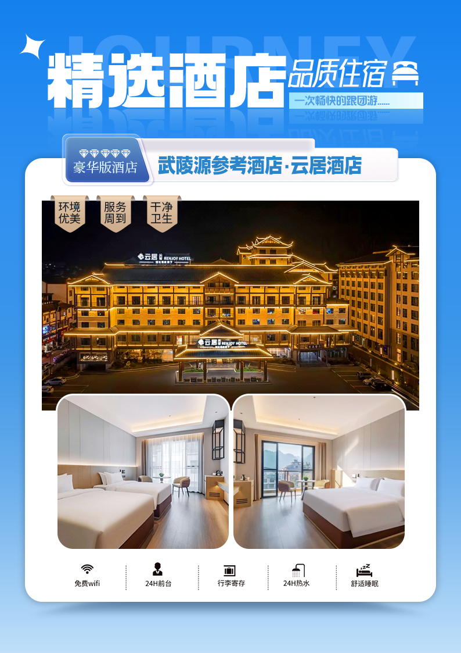
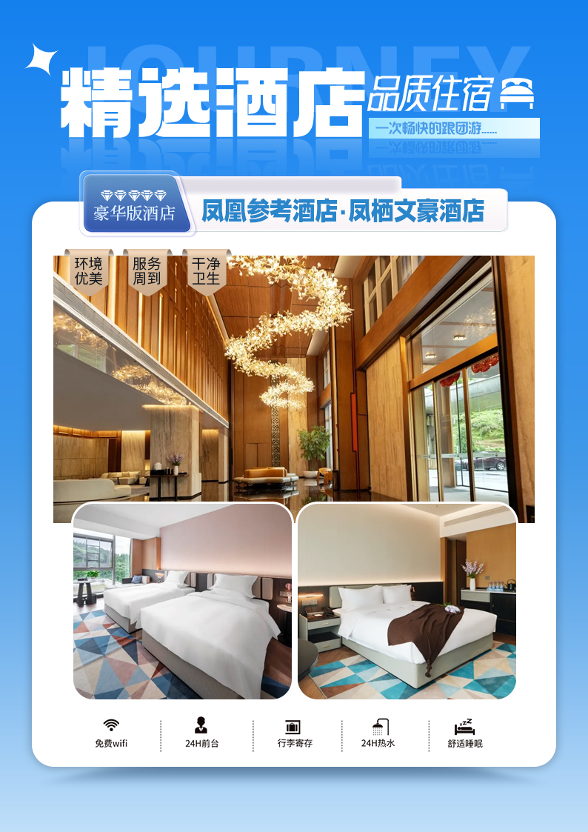
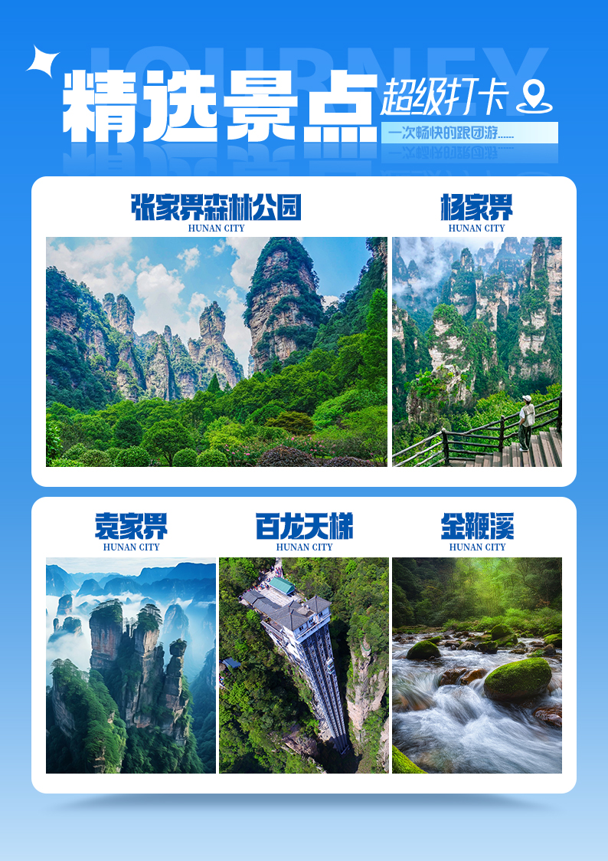
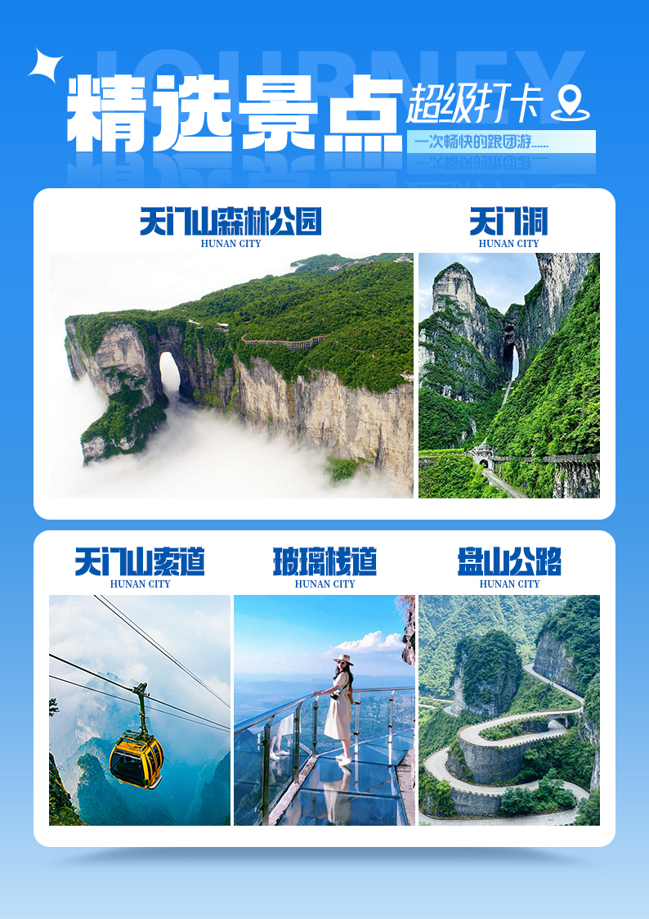
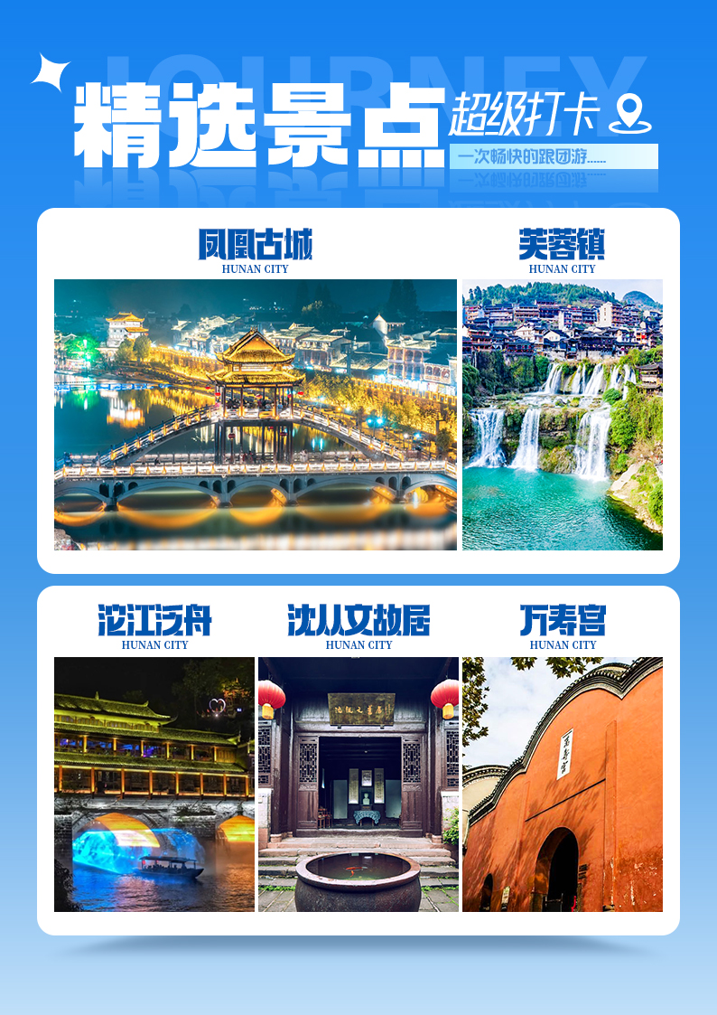
《畅游湘西》
张家界国家森林公园/杨家界/袁家界/天子山/黄石寨/金鞭溪/
天门山（玻璃栈道）/芙蓉镇/凤凰古城/湘见沱江 6日游
无车载√无超市√无司城√无苗寨√真纯玩√安全√休闲减压的轻松旅行

尊游品质·节节高：
★精致团型：12人精品小团，纯玩0购物，告别拥挤大巴团，把宝贵时间留给风景~
★vip 接送站：24H 专车接送，不拼不等，1 人也专车，自驾车免费停车
★舌尖上的美食：全程特色餐，严选社会餐厅用餐：高餐标，特色赶年宴+地道土家三下锅
★出行无忧：14 座 2+1VIP 商务保姆车，可坐可躺超大空间，适合家庭/亲子/情侣，爸爸妈放心游
★核心人气景区：森林公园深度游+天门山国家森公园+芙蓉镇+凤凰古城夜游沱江泛舟，一次畅玩
★服务保障：一车一导，司机+导游独立安排，全程国证金牌导游带团，景区全程陪同&深入讲解
★至尊小团：浪漫新婚专享蜜月铺床，客人生日准备蛋糕、尊享洗漱用品、苗服拍照体验，每日矿泉水，
★9大VIP通道：1、张家界国家森林公园入园VIP通道；2-3、杨家界索道往返VIP通道、4、森林公园二次入园VIP通道；5、百龙天梯VIP通道；6、天子山索道VIP通道；7、天门山国家森林公园VIP通道，8、凤凰古城入城VIP通道，9、夜游沱江泛舟VIP通道

★★★行程秒懂★★★
日期 | 行 程 | 早 | 中 | 晚 | 住 房
D1 | 自行抵达张家界或长沙坐高铁赴张家界-24 小时接站-入住酒店 | × | × | × | 张家界
D2 | 张家界国家森林公园→杨家界→袁家界→百龙电梯→十里画廊 | √ | × | √ | 武陵源
D3 | 张家界国家森林公园→天子山→杨家界索道→黄石寨→金鞭溪 | √ | × | √ | 武陵源
D4 | 天门山（玻璃栈道）→芙蓉镇→凤凰古城→湘见沱江泛舟 | √ | √ | × | 凤 凰
D5 | 凤凰古城→沈从文故居→万寿宫→高铁返长沙 | √ | × | × | 长沙
D6 | 长沙→出发地 | √ | × | × | 无
备注：行程安排在不减少景点情况下,导游可以灵活调整行程游览顺序。

★★★详细行程★★★
D1 | 精选景点 | 根据时间张家界（车次根据无指定）专车接站-入住酒店 |  |  | 住：市内
D1 | 膳食安排 | 早餐：无 中餐：自理 晚餐：自理
● 全国各地自行前往张家界，24 小时专车接站（高铁、火车、飞机），入住酒店，随后自由活动
或长沙乘坐高铁前往张家界（城际高铁二等座、具体车次以出票时间为准），指定工作人员接站，后入住酒店，自由活动；注：请在乘车过程中保持联系电话畅通，方便我社工作人员联系。
● 自由活动推荐【夜游 72 奇楼】网红打卡点“土家族的布达拉宫”夜游门票（未含），特别观看《这才是湘西!》360 度沉浸式街区演艺秀。（入园时间：行程第一天抵达张家界下午 17:30分-22:30 分之间，其他时间不安排入园）
● 特别注意：夜游 72 奇楼为未含门票项目，成人小孩均自理，如果需要购买提前联系报名地方购买，请知晓!（仅需自行前往，刷身份证入场，不含车费、导游、门票）

D2 | 精选景点 | 张家界森林公园→杨家界→袁家界→百龙电梯→十里画廊 |  |  | 住 ：武陵源
D2 | 膳食安排 | 早餐：酒店早餐 中餐：自理 晚餐：已含
早餐后，导游在您所入住的酒店接车，集合出发（具体出发时间请以导游提前一天通知为准），乘车前往【张家界国家森林公园】，游览【杨家界】（杨家界索道上行 76 元/人费用已含，赠送项目，无优免退。）前往张家界北纬30°地理新发现【杨家界】。最为有名的就是杨家界【天然长城】，然若一道天然的屏障，气势磅礴。乘景区环保车前往游览【袁家界核心景区】《阿凡达》外景拍摄地--【哈利路亚山】【天下第一桥】等景点。乘坐（百龙天梯单程65元/人费用已含）下山。景区环保车赴【十里画廊】，观【寿星迎宾】【食指峰】【采药老人】等景点。步行游览或乘车小火车（单程38元/人、往返76元/人自理，不属于必须消费的自费项目，如您需要乘坐，自愿自理费用）。
晚上自由欣赏国际文化精髓大型文艺晚会【魅力湘西表演】（168元/人费用已含，赠送景点不游不退费）：神秘大湘西的文化盛宴，湘西五大少数民族的狂欢节。2017年改版升级后由冯小刚担纲总导演！

D3 | 精选景点 | 张家界森林公园→天子山→杨家界索道→黄石寨→金鞭溪 |  |  | 住:武陵源
D3 | 膳食安排 | 早餐：酒店早餐 中餐：自理 晚餐：已含
早餐后，乘车前往【武陵源风景名胜区】，游览【天子山风景区】乘坐（天子山索道单程72元/人 费用已含）上山，游览【贺龙公园】【仙女献花】【西海石林】【天子阁】等景点；更有峰林之王的代表—【御笔锋】的雄秀之姿，使人浩叹大自然的鬼斧神工；后乘坐杨家界索道下行（杨家界索道下行 76 元/人费用已含，赠送项目，无优免退），途径【龙凤庵】前往大氧吧广场。
前往游览【黄石寨】，乘(黄石寨索道上下山118元/人 费用已含）。是张家界美景最为集中的地方，也是张家界最大的凌空观景台，又有 着：“不上黄石寨，枉到张家界”之美誉，主要景点有：双门迎宾，摘星台、六奇阁、天桥遗墩、雾海金龟 等！后漫步十大绝景之首之称的【金鞭溪大峡谷】，被誉世界最美丽的峡谷，逃离城市喧闹，收获久违的感动，自此恋上这山野间的宁静悠然。沿途游览景点：【大氧吧广场】，【母子峰】，【猪八戒背媳妇】，【红军路】，【神鹰护鞭】，【西游记外景拍摄地师徒取经】【劈山救母】。乘车前往酒店。

温馨提示：张家界国家森林公园景区内群猴众多，请不要近距离接近猴群，更不要去触摸山上的野生动物，以免发生伤害事件。进入景区以后，景点与景点之间全是用景区内的免费的环保车提供服务，并非一个团一个专车，景区游人众多，请一定要在导游指定的地点汇合，不能走散，更不要将随身所带物品遗失在环保车上；旺季游人众多，排队情况时有发生，敬请谅解。
D4 | 精选景点 | 天门山(玻璃栈道)→芙蓉镇→凤凰古城→湘见·沱江泛舟 |  |  | 住：凤凰
D4 | 膳食安排 | 早餐：酒店早餐 中餐：已含 晚餐：自理
早餐后，乘车前往【天门山国家森林公园】乘【天门山大索道】索道，【盘山公路】、【通天大道】，【灵泉院】【云梦金顶】等景点，体验惊险刺激的【悬空玻璃栈道】。【天门洞开】是罕见的高海拔穿山溶洞，上天梯登临天门洞共有999级台阶，象征着至高无上和天长地久。下山后，乘车全程高速前往中国最美丽的边城AAAA级【凤凰古城】（车程约3.5小时左右）途中特别赠送AAAA级【芙蓉镇】（门票已含）（芙蓉镇游船+环保车68元/人费用已含），芙蓉镇是湘西四大名镇之一,被称为挂在瀑布上的千年古镇，国家认定的历史文化古镇之一。欣赏完美丽的芙蓉镇之后乘车凤凰古城，20：30左右到凤凰，走进神秘湘西深处【凤凰古城】（ 接驳车 28 元/人 费用已含，VIP通道小车直接进古城，免排队），欣赏美丽的凤凰夜景，看着五彩的灯光勾勒出吊脚楼、风雨楼，倒映在静静的沱江上。赠游【沱江泛舟·湘见沱江】，在美丽的沱江夜景之中，乘着游船感受苗族的风土人情，欣赏梦幻的湘见·沱江主题光影表演。

●温馨提示：1、天门山景区都需提前实名预订门票及游览时间段，必须带好身份证原件。天门山景区为分流人群，游览线路分为：A线、B线、C线、1线、2线五条线路上山，不能指定且无差价退还。线路由景区随机调度安排，旅行社无法自主选择线路，最终解释权归天门山景区负责，敬请理解和配合,本旅行社不接受对天门山景区关于排队时间过长及预约景区线路不同的投诉！2、凤凰古城沱江泛舟属于赠送增值活动项目，不去无退费，因涨水或不可抗力因素无法乘船则自动取消！3、凤凰因交通管制，旅游车辆有时只能在接驳车停车场，需步乘接驳车进入古城前往酒店，在古城里面需要步行到酒店。
D5 | 精选景点 | 凤凰古城→沈从文故居→万寿宫→凤凰散团或高铁返长沙
D5 | 膳食安排 | 早餐：酒店早餐 中餐：自理 晚餐：自理
早餐后，游览【凤凰古城】走古石板街，游览《沈从文故居》，游览《万寿宫》，她设计精巧独特，雕琢玲珑剔透，或飞檐翘家，或回廊游转，或卧龙啸空，或奇兽驰骋，可以说是点雨楼台荟萃的建筑艺术大观。后可自由感受体验凤凰古城的精华，在古城内可免费品尝着沁人心脾的苗家姜糖，参观非物质文化民俗一条街，逛网红打卡地翠翠街，品苗家风情，看民族工艺，尝湘西味道，观绝世佳品《犟牛座》，还原翠翠的故事，让您身临其境的感受沈从文笔下的《边城》。后享用午餐，乘车返程。

温馨提示：1、正常情况下安排送17:00以后的返程交通，节假日建议安排次日交通；2、凤凰古城为敞开式商业老街，本地老百姓的姜糖银器蜡染店铺、外地文艺青年的特色商铺较多，凤凰导游义务介绍，旅游者购物行为选择，旅行社不接受凤凰区域旅游者在小商铺购物方面的投诉及退换货的要求。建议有购物需求的旅游者提前了解相关信息，尽量选择资质齐全的购物商城或政府授牌的大型商铺。如有购买请保留好小票及售后联系方式，日后如有售后需求以便联系
D6 长沙→出发地 早餐：酒店早餐 中餐：自理 晚餐：自理
早餐后根据航班返回出发地
服务标准/Service standards
费用  包含 | 门票：行程所列景点首道大门票  住宿：全程入住参考酒店或同级（不提供自然单间，产生单房差由客人自理）  用餐：5早3正餐，正餐50元/餐/人，赠土家三下锅、湘西土司宴、土家赶年宴  交通：豪华空调14 座 2+1VIP 商务保姆车  导游：全程持证导游服务，接送站工作人员安排。  赠送魅力湘西晚会、景区所有必乘小交通：黄石寨往返118元、百龙天梯单程65元、天子山索道单程72、天门山扶梯64元+鞋套5元、芙蓉镇游船+环保车68元、凤凰古城接驳车28元
费用  不含 | 1、因交通延阻、天气、景区关闭或更改时间等不可抗力原因所引致的额外费用；  2、酒店单房差（单人出行需补单房差）；  3、行程中产生的一切个人消费；  4、景区自理乘坐交通工具：十里画廊小火车（单程38元/人、往返76元/人）  5、儿童费用说明：年龄0-14周岁（不含）仅含半价正餐费，导服，车位费，不含早餐，门票，床位，若产生其他费用敬请家长自理。
儿童  超高  门票  自理 | 身高超高1.2米—14岁以下 需要自理门票明细如下：  大门票（合计324元/人）：张家界国家森林公园3元/人、天门山门票3元/人、芙蓉镇60元/人、凤凰三景70元/人、魅力湘西晚会（普座）188元/人  1.2米以上景区小交通费（合计63元/人）：  百龙天梯3、天子山索道3、黄石寨索道往返3、十里画廊小火车往返3、天门山扶梯32+鞋套5、凤凰古城接驳车14
参考  酒店  （五钻） | 参考酒店（不可指定酒店，由旅行社随机安排）：  张家界：阳光、张家界天门山希尔顿花园酒店、华天  武陵源：丽笙（青和锦江）、云居酒店、武陵源希尔顿花园  凤 凰：揽月度假、凤栖文豪、蔚景温德姆
参考  酒店  （四钻） | 参考酒店（不可指定酒店，由旅行社随机安排）：  张家界：高雅达酒店、张家界国际大酒店、四季水世界、 天门山华美达  武陵源：柏曼、博雅酒店、锦天盛世、戴斯温德姆（标志门店）  凤 凰：最湘西、念赫、凤鸣、诚云悦夕
优惠  退费 | 优惠人群 |  | 退费明细 | 合计可退
优惠  退费 | 优惠票：60岁-65岁以下（不含）、18-24岁以下学生证原件（全日制在校学生且学信网可查） |  | 森林公园30+天门山40 | 70元/人
优惠  退费 | 特惠票：65周岁以上（含）、现役军官证、残疾证、三属人群(烈士遗属、因公牺牲军人遗属、病故军人遗属） |  | 森林公园100+天门山80 | 180元/人
优惠  退费 | 其他：军人优待证 |  | 森林公园70，其他景点无退费 | 70元/人
优惠  退费 | 特别说明 |  | 赠送景点及景区小交通无优免退费
注意  事项  温馨  提示 | 1、旅行社工作人员会在出发前一天20：00前电话或短信通知客人集合时间，地点及旅游需注意事项。  2、请游客带好有效身份证原件：16周岁以上需带好二代身份证，小孩携带户口本。  3、必须身体健康且有自理能力的客人参加此线路，中老年尤其是患病者参加旅游，须向旅行社提供提供健康信息，70岁以上的老年人报名，须签订《安全责任书》+开具三级甲等医院开具的3个月内有效的健康证明并签署家属委托书、免责书，否则组团社有权拒绝报名，孕妇及80周岁以上长者谢绝参团！  4、因人力不抗拒因素造成客人滞留或国家政策性调整所超出的费用由客人自理，如客人自身原因临时放弃该预定行程内景点，用餐，住宿等费用一律不退：  5、湖南全段酒店均不提供一次性洗漱用品，请客人自备，因硬件设施限制，张家界酒店房间设施比一般城市等级要低，大多数酒店限时供应热水和空调。我们保证干净卫生。入住酒店时请检查房间里所有设备及用具。  6、以上行程在不减少景点的前提下导游可根据实际情况进行调换  7、请出团前注意当地天气预报，湘西地处山区属于高山自然景观，以登山为主，昼夜温差大，请带足保暖防寒衣物，天气变化多端，请携带雨具。请尊重当地少数民族的宗教及生活习俗。穿旅游鞋）  8．行程结束时请客人真实填写意见反馈单，客人的诉求理由己当地的意见单为准，恕不受理虚填或不填意见单而产生的后续争议。如在行程中对我们的服务及接待标准有异议，请在当地拨打质量监督电话在当地解决，如当地解决不了可在当地备案，否则我社不予受理，多谢合作与支持！

